Вопросы и задания

автоматизация звука Ш

занятие №7

1-2. Расскажи о своих дедушке и бабушке. Прочтите сказку А. Островского «Снегурочка».
3. Назовите лесных птиц.
4. Продолжите ряд: лягушка квакает, собака ..., кошка ..., лошадь ..., овца ...
Прочтите сказку В. Гаршина «Лягушка-путешественница».
5. Сравните ватрушку, беляш, пирожок.
6. В какие блюда добавляют петрушку? Нарисуйте веточку петрушки и веточку укропа.
7. Назовите ёлочные украшения.
8. Почему «погремушка» так называется?
9. Продолжите ряд: машинка — много машинок, пирамидка — ..., мячик — ..., кукла — ...

ДЕДУШКА | БАБУШКА | КУКУШКА
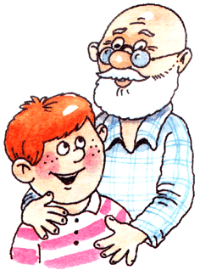 | 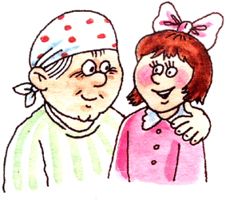 | 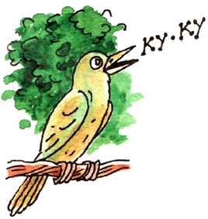
У ДЕДУШКИ И БАБУШКИ внуки |  | КУКУШКА кукует
Примеры автоматизации звука Ш в середине слова
ЛЯГУШКА | ВАТРУШКА | ПЕТРУШКА
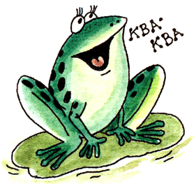 | 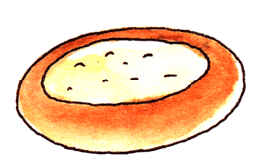 | 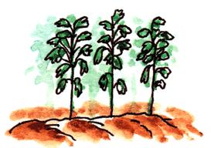
ЛЯГУШКА квакает | В ВАТРУШКЕ творог | На грядке ПЕТРУШКА
ХЛОПУШКА | ПОГРЕМУШКА | ИГРУШКИ
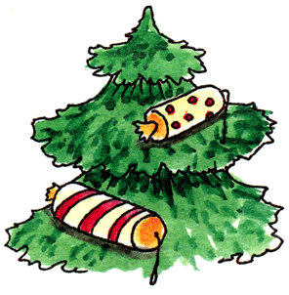 | 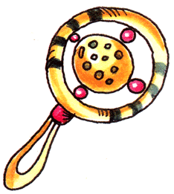 | 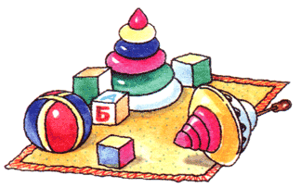
На ёлке ХЛОПУШКИ | Яркая ПОГРЕМУШКА | На ковре ИГРУШКИ

